Diseño de Base de Datos

**Fecha: 06/08/2025**

**Autor:**

**Danluis Enrique Romani Mora**

**Eduardo Chaparro Huaman**

**Fabrizcio Galileo Argandoña Montalvo**

**Versión:** 1.1

# 1. Introducción

Este documento describe el modelo de base de datos relacional para la aplicación web que está diseñada para la Identificación de Inteligencias múltiples en los estudiantes y el apoyo pedagógico a los docentes. Se detallan las entidades principales, relaciones (incluyendo N:M), restricciones y el diccionario de datos.

# 2. Diagrama Entidad-Relación (ERD)

## 2.1. Entidades y sus Atributos

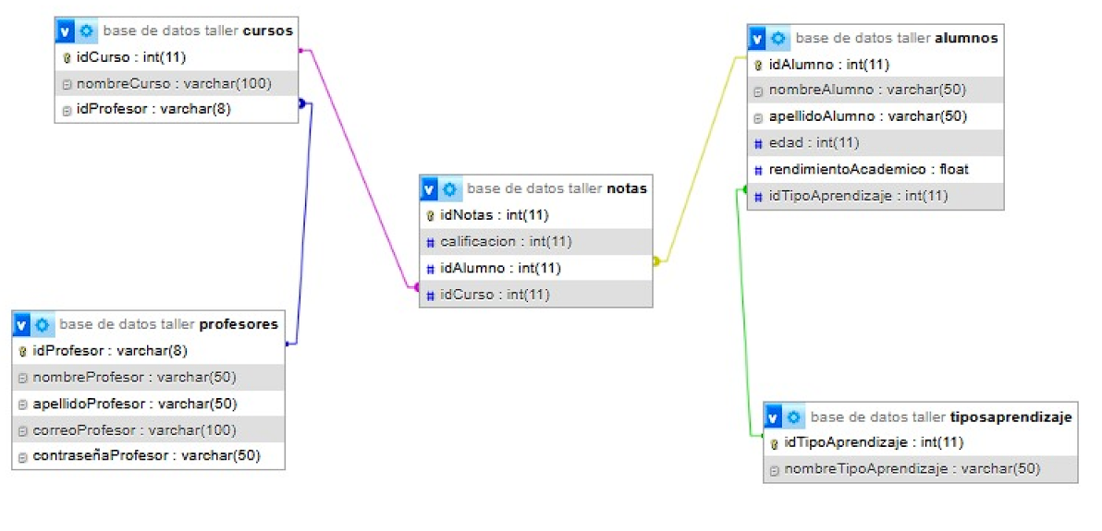

1. **Alumnos**

* Alumno_ID (PK)
* nombre
* Promedio_calificaciones
* Cantidad _competencias
* CI
* Recomendaciones Basicas

1. **Inteligencias**

* Inteligencia_ID
* Alumno_ID (FK, referencia a Alumnos)
* Tipo_inteligencia
* Puntaje

1. **Curso**

* Curso_ID
* Nombre

1. **Competencia**

* Competencia_ID
* Curso_ID
* Codigo_Competencia
* Descripcion

1. **AlumnoCompetencia (relación N:M entre Alumno y Competencia)**

* id_usuario (FK, referencia a Usuarios)
* id_lista (FK, referencia a Listas)

## 2.2. Relaciones

* Un **usuario** puede tener muchas **listas**, pero cada **lista** tiene un único **usuario propietario**. Esto se refleja en la relación entre Usuarios y Listas.
* Una **lista** puede tener múltiples **colaboradores**, y un **colaborador** es un **usuario** que tiene acceso a esa lista. La relación entre Usuarios y Listas es muchos a muchos, lo que justifica la tabla **Colaboradores**.
* Una **tarea** puede tener múltiples **etiquetas**, y una **etiqueta** puede estar asociada a varias **tareas**. La relación entre **Tareas** y **Etiquetas** es muchos a muchos, lo que se refleja en la tabla **Tareas_Etiquetas**.

## 2.3. Reglas y Restricciones

* El email de un **usuario** debe ser único.
* Un **usuario** puede ser colaborador en muchas listas, pero no puede ser un colaborador duplicado en la misma lista.

## 2.4. Diagrama de Base de Datos (E/R)

* **Usuarios** (1) -> (N) **Listas** (relación de propiedad).
* **Listas** (N) -> (N) **Usuarios** (relación de colaboración a través de la tabla **Colaboradores**).
* **Listas** (1) -> (N) **Tareas** (relación de pertenencia).
* **Tareas** (N) -> (N) **Etiquetas** (relación a través de la tabla **Tareas_Etiquetas**).

# 3. Diagrama Relacional

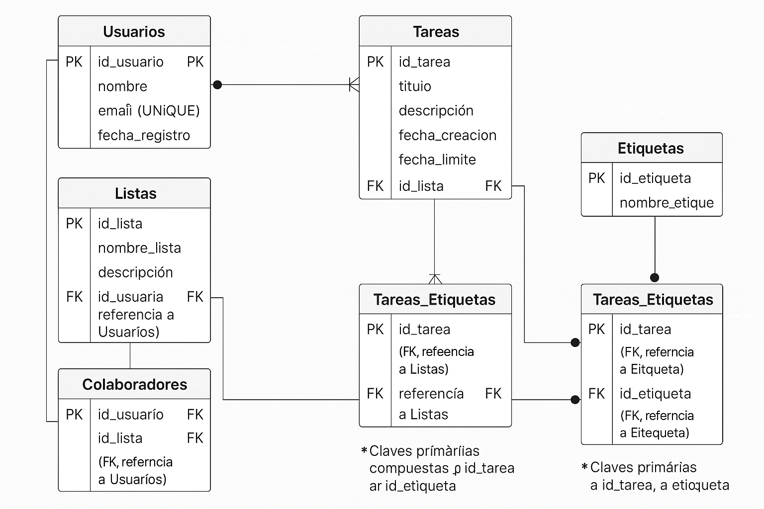

# 4. Diccionario de Datos

**Tabla Alumno**

| Campo | Tipo de Dato | Descripción | Restricciones |
| --- | --- | --- | --- |
| id_alumno | INT | Identificador único del usuario. | PRIMARY KEY, AUTO_INCREMENT |
| Nombres | VARCHAR(255) | Nombre completo del usuario. | NOT NULL |
| Promedio Calificaciones | VARCHAR(255) | Dirección de correo electrónico del usuario. | UNIQUE, NOT NULL |
| Cantidad Competencias | DATETIME | Fecha y hora en que el usuario se registró. | NOT NULL |

**Tabla Docente**

| Campo | Tipo de Dato | Descripción | Restricciones |
| --- | --- | --- | --- |
| id_lista | INT | Identificador único de la lista. | PRIMARY KEY, AUTO_INCREMENT |
| nombre_lista | VARCHAR(255) | Nombre de la lista. | NOT NULL |
| descripcion | TEXT | Descripción de la lista. | NULLABLE |
| id_usuario | INT | Identificador del usuario propietario. | FOREIGN KEY (Usuarios) |

**Tabla Administrador**

| Campo | Tipo de Dato | Descripción | Restricciones |
| --- | --- | --- | --- |
| id_tarea | INT | Identificador único de la tarea. | PRIMARY KEY, AUTO_INCREMENT |
| titulo | VARCHAR(255) | Título de la tarea. | NOT NULL |
| descripcion | TEXT | Descripción detallada de la tarea. | NULLABLE |
| fecha_creacion | DATETIME | Fecha y hora en que se creó la tarea. | NOT NULL |
| fecha_limite | DATETIME | Fecha límite para completar la tarea. | NULLABLE |
| id_lista | INT | Identificador de la lista a la que pertenece. | FOREIGN KEY (Listas) |

**Tabla Curso**

| Campo | Tipo de Dato | Descripción | Restricciones |
| --- | --- | --- | --- |
| id_etiqueta | INT | Identificador único de la etiqueta. | PRIMARY KEY, AUTO_INCREMENT |
| nombre_etiqueta | VARCHAR(255) | Nombre de la etiqueta. | NOT NULL |

**Tabla Inteligencia**

| Campo | Tipo de Dato | Descripción | Restricciones |
| --- | --- | --- | --- |
| id_usuario | INT | Identificador del usuario colaborador. | FOREIGN KEY (Usuarios) |
| id_lista | INT | Identificador de la lista en la que colabora. | FOREIGN KEY (Listas) |
| Clave Primaria Compuesta |  |  | (id_usuario, id_lista) (evita duplicados) |

**Tabla Tareas_Etiquetas**

| Campo | Tipo de Dato | Descripción | Restricciones |
| --- | --- | --- | --- |
| id_tarea | INT | Identificador de la tarea. | FOREIGN KEY (Tareas) |
| id_etiqueta | INT | Identificador de la etiqueta. | FOREIGN KEY (Etiquetas) |
| Clave Primaria Compuesta |  |  | (id_tarea, id_etiqueta) (relación N:M) |

## 4.1. Relaciones y Restricciones:

* **Usuarios ↔ Listas**: Un usuario puede tener muchas listas, pero cada lista pertenece a un único usuario. La relación está representada por el campo id_usuario en la tabla Listas.
* **Listas ↔ Colaboradores**: La relación entre Usuarios y Listas es muchos a muchos. La tabla Colaboradores maneja esta relación.
* **Listas ↔ Tareas**: Una lista puede tener múltiples tareas, y una tarea pertenece a una única lista. La relación está representada por el campo id_lista en la tabla Tareas.
* **Tareas ↔ Etiquetas**: La relación entre tareas y etiquetas es muchos a muchos, gestionada por la tabla Tareas_Etiquetas.

# 5. Consideraciones de Escalabilidad

* Índices en campos de búsqueda frecuente (email, id_usuario, id_lista).
* Uso de claves foráneas con ON DELETE CASCADE para mantener integridad referencial.
* Posibilidad de particionar tablas de tareas por lista en sistemas distribuidos.

# 6. Conclusiones

Este modelo relacional soporta la flexibilidad necesaria para gestionar tareas colaborativas, etiquetas personalizadas y múltiples listas por usuario. Permite escalar el sistema con crecimiento de usuarios y tareas sin comprometer la integridad de los datos.

|  | 09/09/2025 | Danluis Enrique Romani Mora | Se creó el documento y se sentaron las bases del proyecto que se va a desarrollar. |
| --- | --- | --- | --- |